Описание светодиодных светильников

Общая информация
Светильники предназначены для замены светильников на люминесцентных лампах мощностью 20-80 Вт и светильников с лампами накаливания мощностью 80-250 Вт. Светильники могут устанавливаться в офисных и других общественных помещениях (предприятия, учреждения, торговые центры, торговые точки и др.) на лестницах, лестничных площадках, лифтовых и подсобных помещениях, в качестве основного и дежурного освещения. Светильники легко монтируется на любую ровную поверхность.

Преимущества:
- Низкая потребляемая мощность.
- Высокая энергоэффективность.
- Отсутствие стробоскопического эффекта (мерцания).
- Комфортное и равномерное освещение неутомляющее зрение.
- Высокий индекс цветопередачи (80 Ra).
- Устойчивость к перепадам электроэнергии и температуры.
- Стабильная сила света при отклонении напряжения в сети.
- Экологичность и безопасность (не содержит ртути и вредных веществ).
- Не требует сервисного обслуживания.
- Длительный срок эксплуатации (25 лет).

Сравнение разных типов освещения
Тип лампы | 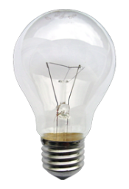 | 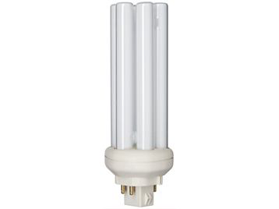 | 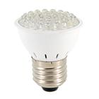
Начальная  стоимость | Низкая | Средняя | Высокая
Эффективность | Низкая!!! | Высокая | Высокая
Расходы за период  эксплуатации | Высокие!!! | Приемлемые | Очень низкие
Срок службы, часы | Всего 1000!!! | До 10 000 | Более 50 000
Стробоскопический  эффект | Минимальный | Высокий | Нет
Содержание ртути | Нет | Высокое!!! | Нет
Высокая

